**BỘ GIÁO DỤC VÀ ĐÀO TẠO**

**TRƯỜNG : ĐẠI HỌC GIA ĐỊNH – GDU**



**Bài Tiểu Luận Nhập Môn**

**Sinh viên thực hiện : Lê Quang Đại Dĩ**

**Mã số sinh viên : 2008110065**

**Lớp : K14DCATTT**

**Tp HCM , 12/2021**

**Lời mở đầu**

Sự phát triển không ngừng của công nghệ thông tin , tin học đã đi sâu vào đời sống con người. Nó làm thay đổi mọi diện mạo cuộc sống giúp , cho con người hoàn thành công việc tốt hơn , giảm sức người , cũng như tiền bạc các ứng trên mọi lĩnh vực của cuộc sống cũng dần ra , mà chúng ta thường thấy nhất alf ứng dụng trên lĩnh vực phần mềm ứng dụng

Áp dụng tin học vào cuộc sống giúp cho con người giảm thiểu đi những công việc thủ công mất nhiều thời gian , tiền bạc và cả nguồn nhân lực , từ đó nâng cao hiệu quả công việc và chất lượng sản phẩm hàng hóa được nâng lên.

Hôm nay , em đã tạo ra được một phẩn mềm ứng dụng trong Quản Lý Cửa Hàng hay Quản Lý Hàng Hóa giúp các cửa hàng dễ dàng cập nhật số hàng hóa , số tiền , số lượng sản phẩm và tìm kiếm một sản phẩm để biết rõ hơn trong danh sách tất cả sản phẩm v..v

Vì đây là lần đầu tiên làm báo cáo , nên việc sai sót là không thể tránh khỏi . Rất mong sự giúp đỡ của quý thầy cô !

Xin trân trọng cảm ơn!

**MỤC LỤC**

**HIỆN TRẠNG VÀ YÊU CẦU 4**

**Hiện trạng 4**

**Yêu cầu : 4**

**PHÂN TÍCH 4**

**Các cấu trúc dữ liệu của chương trình 4**

**Các giải thuật của chương trình 5**

**Sơ đồ giải thuật 5**

**THIẾT KẾ 6**

**Kiến trúc của chương trình 7**

**Menu 7**

**Thiết kế màn hình 8**

**CÀI ĐẶT THỬ NGHIỆM 8**

**1.Thêm Sản Phẩm 9**

**2. Xem Danh Sách Sản Phẩm 9**

**3. Sửa Sản Phẩm Theo Mã Hàng Hóa 9**

**4.Xóa Sản Phẩm Theo Mã Hàng Hóa 9**

**5. Mua Hàng Hóa Online ( Bảo Trì ) 10**

**6. Xem Danh Sách Người Mua Hàng Online ( Bảo Trì ) 10**

**7. Tìm Theo Giá 10**

**8. Sắp Xếp Theo Mã Hàng Hóa 10**

**9. Sắp Xếp Theo Giá Từ Thấp Đến Cao 10**

**10. Sắp Xếp Theo Giá Từ Cao Đến Thấp 11**

**11. Tìm Kiếm Theo Giá Từ … Đến … 11**

**12.Tìm Kiếm Theo Ngày 11**

**13.Tìm Kiếm Theo Ngày Từ … Đến … 11**

**14.Sắp Xếp Theo Ngày 12**

**15.Tổng Số Lượng Sản Phẩm Trong Kho 12**

**16. Tổng Giá Trị Tất Cả Các Sản Phẩm 12**

**TỔNG KẾT 12**

**Kết quả đạt được 12**

**Đánh giá ưu , khuyết điểm 12**

**Ưu Điểm 12**

**Khuyết Điểm 13**

**Hướng Phát Triển 13**

# HIỆN TRẠNG VÀ YÊU CẦU

## **Hiện trạng**

Một siêu thị LQDD là một cửa hàng với mặt hàng sản phẩm bán bao gồm thực phẩm , đồ sứ và điện máy. Mỗi loại mặt hàng hơn 20 sản phẩm khác nhau mang một giá trị đặc trưng riêng . Đến cuối ngày tùy theo sản phẩm bán được mà người quản lý có thể kiểm tra số lượng hàng nhập và còn lại của cửa hàng

## **Yêu cầu :**

**Chương trình cho phép :**

- Menu: để người dùng lựa chọn chức năng

- Thêm, xóa, sửa Hàng hóa

Theo mã của 1 hàng hóa bất kỳ

- tìm kiếm theo

+ loại

+ giá

Tìm theo khoảng giá từ ... đến ....

+ ngày nhập

Tìm theo khoảng từ ngày đến ngày

- sắp xếp theo (tăng dần, giảm dần)

+ giá nhập

+ ngày nhập

* nâng cao:

Theo ngày nhập

Theo giá

- thống kê:

+ Tổng số lượng hàng hóa

+ Tổng giá trị nhập kho

+ Số lượng từng loại hàng

# PHÂN TÍCH

## **Các cấu trúc dữ liệu của chương trình**

Arraylist

Tìm kiếm

Sắp xếp

Thống kê

Thêm , xóa , sửa

Vì một cửa hàng bao gồm nhiều mặt hàng để quản lý cho nên phải dùng đến Arraylist để dễ dàng kiểm soát . Và để kiểm soát các mặt hàng thì phải dễ dàng tìm kiếm ra mặt hàng nên bắt buộc phải sử dụng thuật tìm kiếm . Khi tìm kiếm đã xong sẽ có thể xảy ra các thay đổi nên dùng thuật thêm xóa sửa bằng ArrayList khi đã chỉnh sửa hoàn chỉnh chúng ta cần sắp xếp chúng theo một thứ tự nào đó hoặc thống kê chúng ra .

## **Các giải thuật của chương trình**

Giải thuật quan trọng của chương trình quản lý này là giải thuật tìm kiếm . Để dễ dàng thực hiện các chức năng bắt buộc phải có giải thuật tìm kiếm để xác định rõ mục tiêu cần thay đổi hoặc mục tiêu thực hiện chức năng

## **Sơ đồ giải thuật**

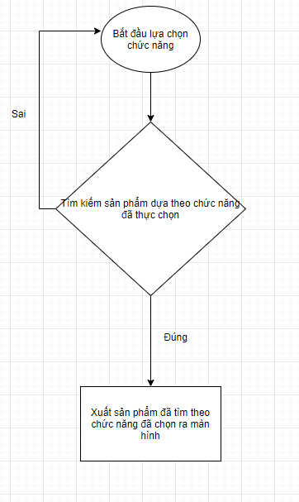

# THIẾT KẾ

## **Kiến trúc của chương trình**

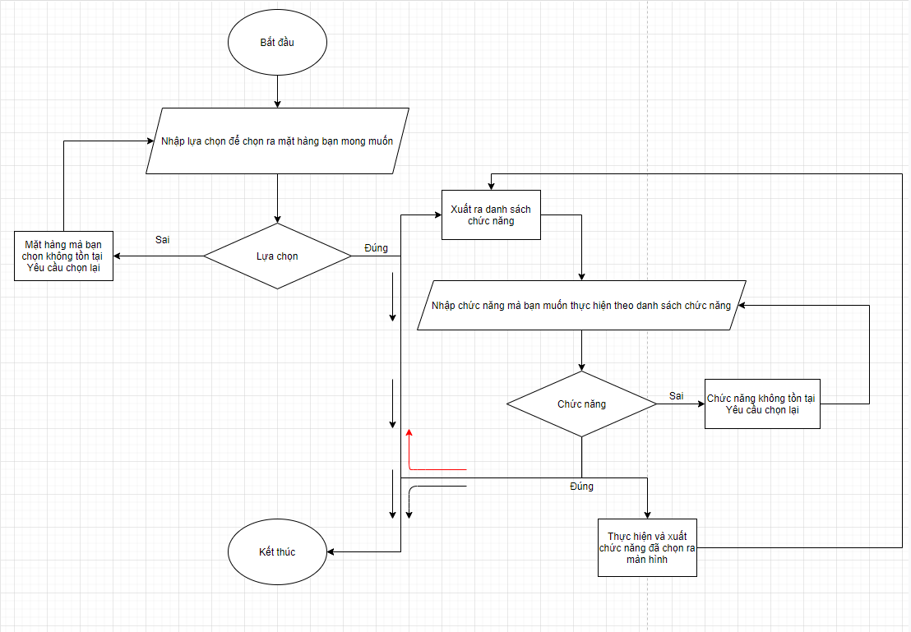

## **Menu**

**Menu**

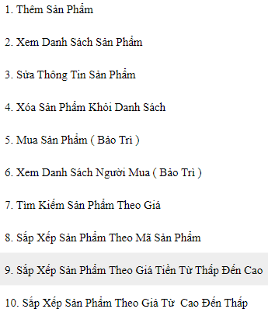



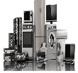

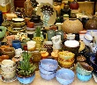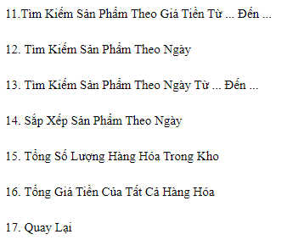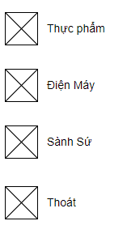

## **Thiết kế màn hình**

Hiện tại chưa có giao diện rõ ràng cho chương trình

Chương trình chạy theo giao diện mặc định của phần mềm Visual Code

# CÀI ĐẶT THỬ NGHIỆM

## **1.Thêm Sản Phẩm**

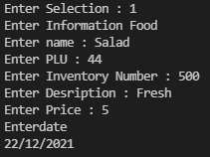

## **2. Xem Danh Sách Sản Phẩm**

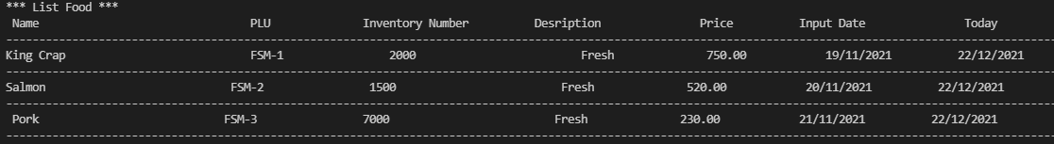

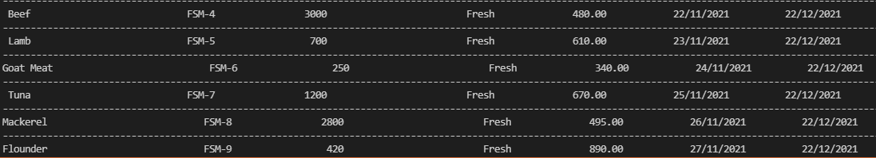



## **3. Sửa Sản Phẩm Theo Mã Hàng Hóa**

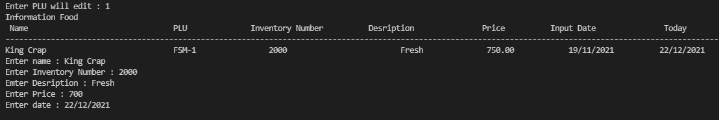

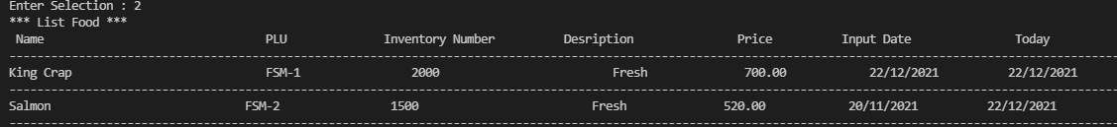

## **4.Xóa Sản Phẩm Theo Mã Hàng Hóa**

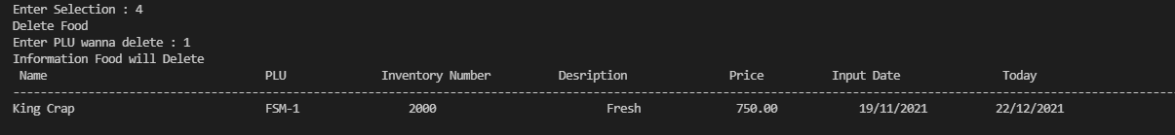

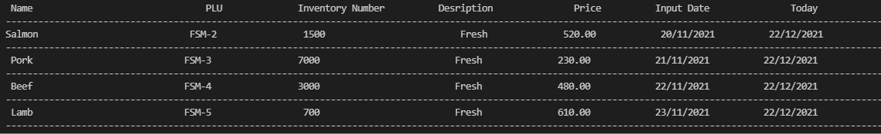

## **5. Mua Hàng Hóa Online ( Bảo Trì )**

## **6. Xem Danh Sách Người Mua Hàng Online ( Bảo Trì )**

## **7. Tìm Theo Giá**

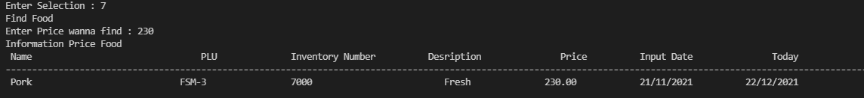

## **8. Sắp Xếp Theo Mã Hàng Hóa**







## **9. Sắp Xếp Theo Giá Từ Thấp Đến Cao**

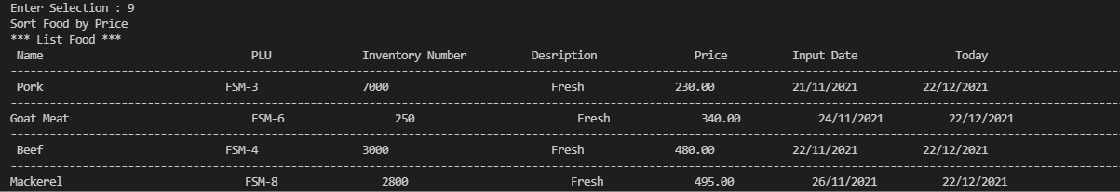

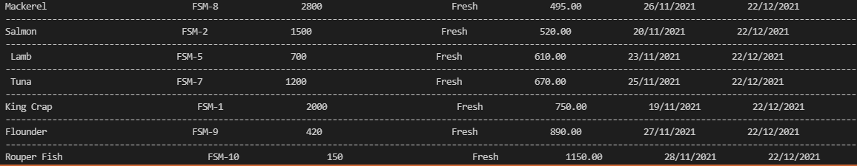

## **10. Sắp Xếp Theo Giá Từ Cao Đến Thấp**

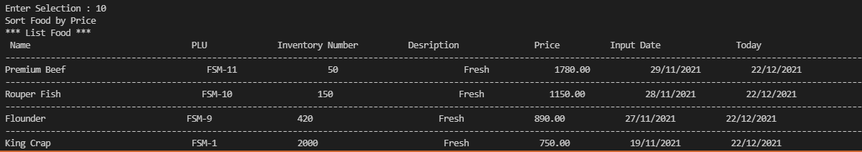

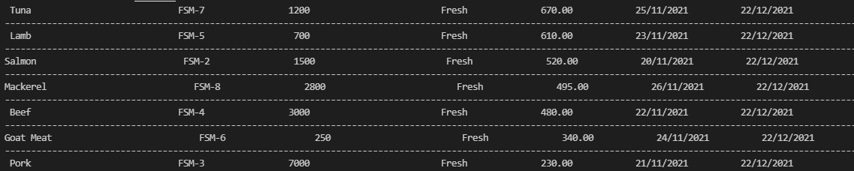

## **11. Tìm Kiếm Theo Giá Từ … Đến …**

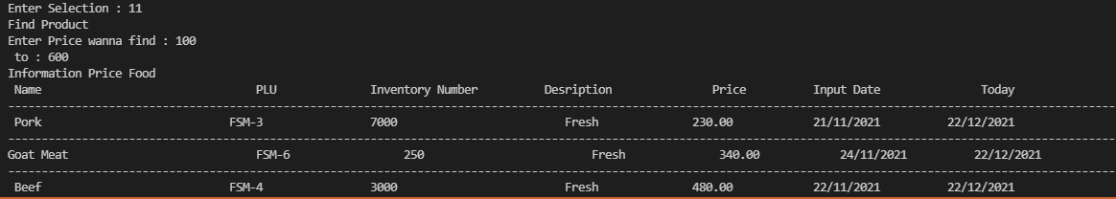



## **12.Tìm Kiếm Theo Ngày**

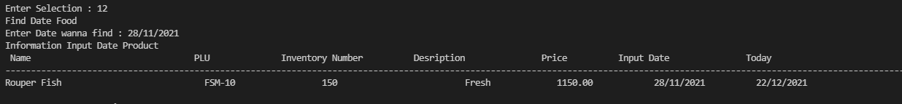

## **13.Tìm Kiếm Theo Ngày Từ … Đến …**

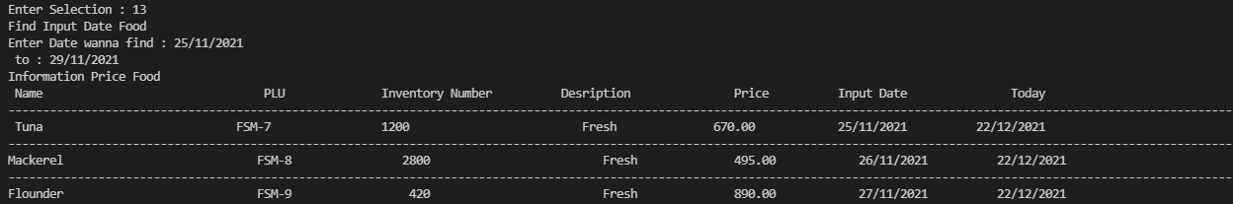



## **14.Sắp Xếp Theo Ngày**

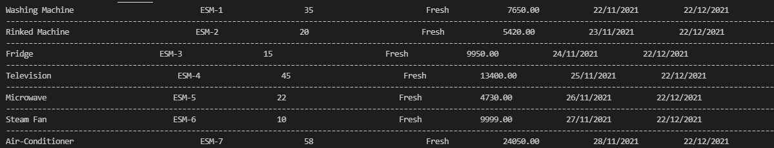

## **15.Tổng Số Lượng Sản Phẩm Trong Kho**



## **16. Tổng Giá Trị Tất Cả Các Sản Phẩm**



# TỔNG KẾT

## **Kết quả đạt được**

Chương trình hầu như đạt được 80% theo dự tính của bản kế hoạch từ yêu cầu một cách hoàn thiện và tối ưu nhất và 20% còn lại là về mặt chi tiết về giao diện , một số thông tin giúp người quản lý có thể dễ dàng hơn trong việc kiểm soát

80% là tổng quát hầu như các chắc năng yêu cầu đã đạt được và chạy một cách hiệu quả và tối ưu nhất

20% còn lại là một số chi tiết rõ nét để giúp người đọc dễ dàng sử dụng hơn , dễ nhìn hơn . Chi tiết sẽ được thực hiện và cập nhật trong bản cập nhật sắp tới và cũng là hướng phát triển tương lai của chương trình

## **Đánh giá ưu , khuyết điểm**

### **Ưu Điểm**

Phần mềm quản lý bán hàng LQDD được thiết kế khoa học với các chức năng tiện ích như : thêm , sửa , xóa , tìm kiếm , sắp xếp theo yêu cầu

Mọi nghiệp vụ của các mặt hàng được tích hợp vào một phần mềm như : quản lý sản phẩm , quản lý kho, quản lý tiền

Kết nối với các đơn vị vận chuyển một cách dễ dàng , quản lý sinh hoạt cả về thời gian và không gian

Phù hợp với nhiều lĩnh vực quản lý khác nhau như: quán ăn, siêu thị, cửa hàng bán lẻ, chuỗi cửa hàng, shop giầy dép...

### **Khuyết Điểm**

Muốn sử dụng phần mềm quản lý bán hàng của LQDD thì người dùng bắt buộc phải bỏ chi phí ra để sử dụng sản phẩm, vì đây không phải là sản phẩm miễn phí.

Chưa phát triển tính năng về bảo hành hàng hóa, chí phía sử dụng phần mềm mang tính cạnh tranh. Khi sử dụng phần mềm chỉ được sử dụng miễn phí 15 ngày.

## **Hướng Phát Triển**

Cải thiện giao diện đẹp rõ ràng chi tiết dễ nhìn hơn

Hoàn thành bảo trì chức năng Mua Hàng Online và Quản Lý Danh Sách Khách Hàng khi mua hàng Online

Cập nhật hạn sử dụng cho tất cả mặt hàng kể từ ngày nhập vào

Cập nhật tính năng hình ảnh và thông tin cơ bản của tất cả mặt hàng có trong cửa hàng

Cập nhật tính năng sale cho mặt hàng sắp hết hạn sử dụng để tránh việc tồn kho hoặc hư hỏng

Phân cách giá trị tiền tệ thành nghìn / triệu / tỷ